前信灯塔智造系统
用户手册

目录
- 概要 3
  - 简介 3
  - 阅读对象 3
- 功能说明 4
  - 登录 4
  - 首页 5
  - 计划管理 5
  - 质量管理 9
  - 物料库存 12
  - 基础资料 13
  - 系统设置 28

概要

简介
前信灯塔智造系统（后文简称“前信 MES”）是面向新材料制造产业的工业制造企业，解决工业制造企业下达生产计划后的执行力，生产过程的控制，并根据监控信息进行实时调整，生产过程成本转移、生产过程质量信息统计与分析、生产进度及成本的多角度监控与统计分析。帮助制造企业在生产中做到提升效率，提升质量，降低成本的目的。
前信 MES 主要提供的功能与给用户带来的价值：
- 敏捷性生产
系统掌握所有的生产资源，包括设备、人员、物料信息等，快速应对生产现场紧急状况，对生产作业计划进行调整并合理调度包装生产顺利进行
- 辅助排程
基于设备、物料等资源、产能、交期、订单数量等约束条件，内嵌智能排单算法引擎，一键输出推荐生产任务排程，降低人工排单工作量与出错率。
- 生产可追溯
建立完善生产数据档案，形成全面正反向追溯体系，界定责任、减少召回损失
- 生产质量改善
实时采集生产过程中的质量数据，关注事中控制，事后分析，从而持续改善产品质量
- 及时预警
自定义各项生产指标，实时监控指标执行情况，通过看板等形式实时提示生产中的异常状况，提前发现，及时处理，减少损失
- 效率分析
对生产、人员、设备使用效率进行分析，为车间、工厂效率改善提供数据支撑

本文为“前信 MES ” 的用户手册，介绍该系统的产品体系结构，各个模块的功能与使用操作方法， 方便用户快速上手使用。

阅读对象

本文为方便系统使用者快速上手的使用手册。面向对象包括：
- 系统管理员
- 生产负责人
- 采购
- 技术工程师
- 生产车间主管
- 车间生产员
- 质检员
与生产执行相关的工作人员，均可阅读本手册，熟知生产执行系统宏观功能与模块操作。

功能说明
前信 MES 系统服务于工厂在制过程执行与管理，位于企业经营层的计划系统与生产过程的直接工业控制系统之间。
前信 MES 的主要功能模块，包括首页概览、计划管理、生产管理、质量管理、物料库存、工艺管理、基础资料、E-SOP 管理、管理报表、看板中心、生产设置、系统设置等模块。涵盖了生产车间从资源层（人员、设备、材料），生产能力，到计划与产品质量管控的生产全流程环节。
通过这些模块的有效协作，可以起到沟通企业计划层和控制层，凭借信息技术提供精确的实时数据， 达到优化管理活动和生产活动的目的，从而提高生产效率，降低单元的产品的制造成本，提高产品的合格 率和能源利用率。

登录

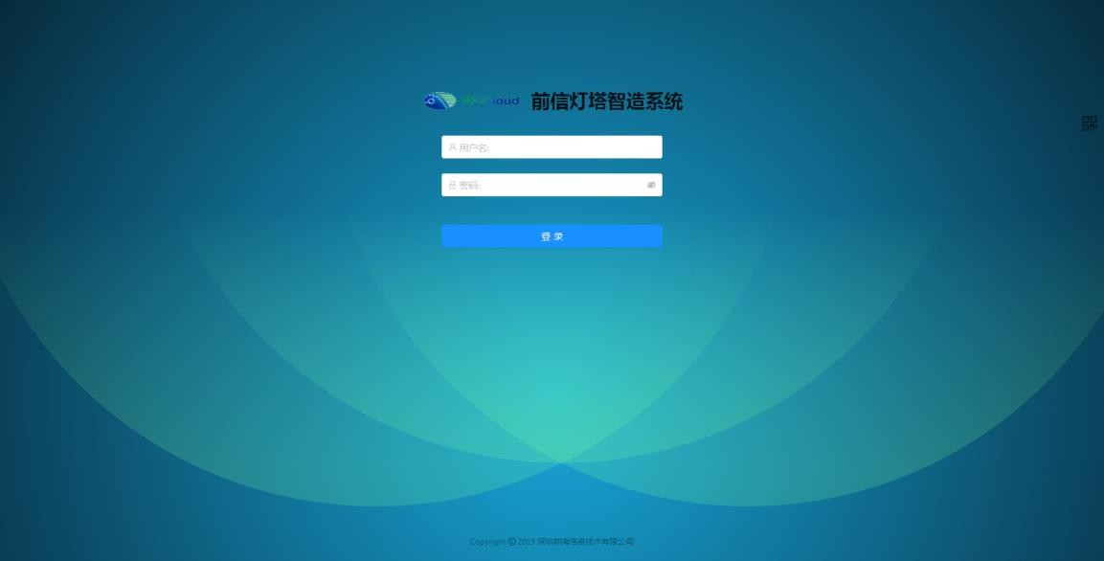

首页
生产车间机台运行概览
开机率：展示车间所有设备的开机率；公式：开机率=车间开机的机台数/车间机台总数，车间开机的机台数，机台状态为【工作+待机】的机台总数
时间稼动率：按照【日报 OEE】页面的计算方式，实时计算从当前班次开始到当前时刻的车间时间稼动率
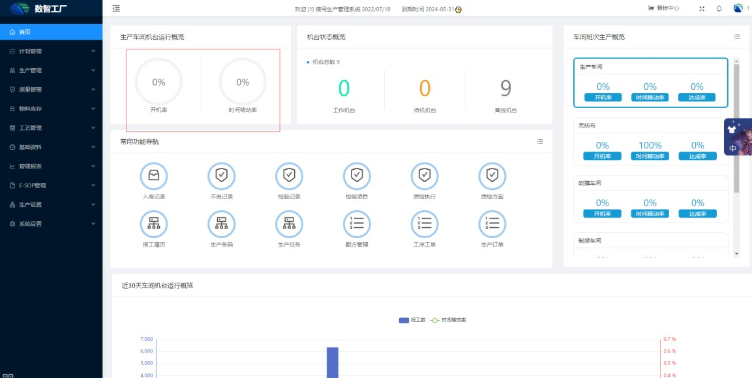

计划管理

生产订单

新增
点击新增页面弹出新增订单弹窗，填写订单编码（用户自定义），优先级（默认：普通，可编辑）， 计划开始时间（自定义，不能选小于今天的时间）计划完成时间（自定义选择，不能选择小于今天的时间） 客户名称（自定义选择，下拉选择数据来源客户档案，非必填），销售订单编码（自定义输入，非必填） 产品名称（自定义选择，数据来源产品档案）数量（自定义填写，必填）单位（选择产品档案单位自动回 填，不允许编辑）克重范围（自定义填写，非必填）
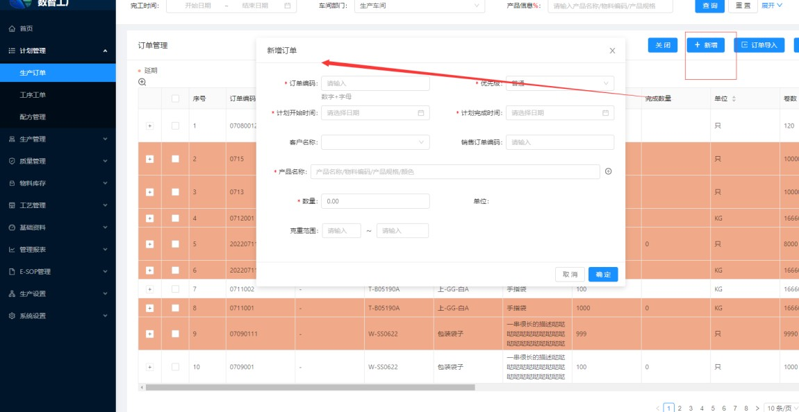

工序工单

下发
点击下发页面跳转：基本信息：工单数据回填
新增同轴工单页面弹出搜索能同轴生产的工单（可选择多个）

删除
列表数据后点击删除如果工单生产中或者已完成已关闭的工单无法删除，并且提示

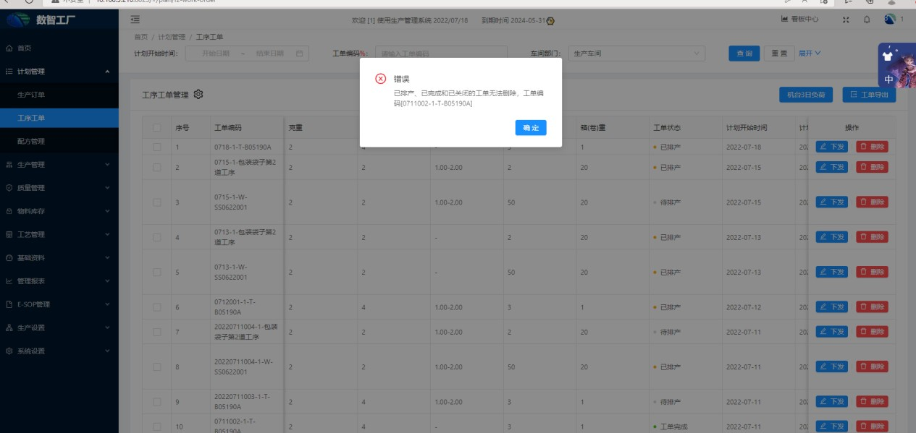

配方管理

新增
点击新增按钮页面弹出弹窗（新增配方），页面显示工单信息与原料信息
工单信息：点击页面的选择按钮，选择未新增的配方的工单（已新增的工大不能再新增配方），选择工单后页面自动回填工单编码，工序工单，订单编码，物料编码，规格描述，产品名称，计划数量，单位
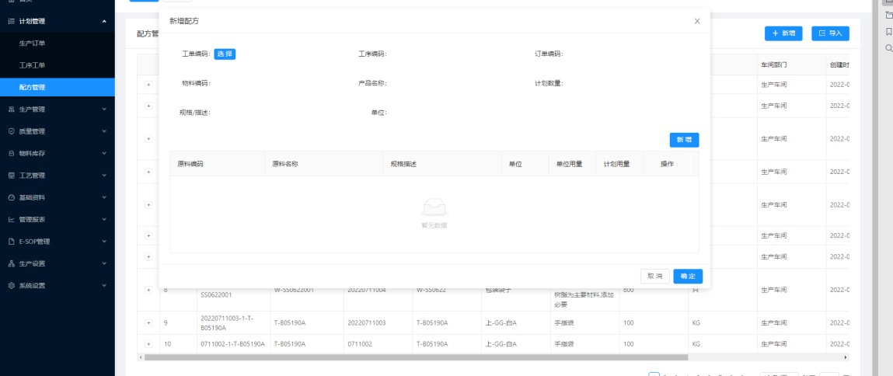

生产管理

生产任务
查询：按计划开始时间（默认当天时间），产品信息，车间部门（默认用户关联车间）工单编码，物料编码，生产状态，机台搜索条件带%的全部支持模糊搜索。

以上内容仅为本文档的试下载部分，为可阅读页数的一半内容。如要下载或阅读全文，请访问：https://d.book118.com/828062056137006036

